***Projekt Kalkulatora***

Członkowie grupy:

-Michał Cynarski

-Tymoteusz Domagała

-Mateusz Cierpik

-Kacper Cisek

LINK DO REPOZYTORIUM:

[https://github.com/cynarski/kalkulator_npg.git](https://github.com/cynarski/kalkulator_npg.git?fbclid=IwAR0Q41lL3dqLAcfkvyVoovKSEGBG0TKwDdBW6cIqwRmSOfL52PIiSZgkeWY)

Zadaniem projektowym było przygotowanie kalkulatora z działaniami: dodawania, odejmowania, mnożenia, dzielenia, potęgowania i pierwiastkowania. Kalkulator ponadto obsługuje liczny zespolone oraz funkcje trygonometryczny oraz odwrotne do nich – tak zwane funkcje kołowe między innymi: sinus, cosinus, tangens, arcus sinus, arcus cosinus oraz logarytm naturalny. Kalkulator posiada funkcje pamięci do 10 ostatnich działań, oraz opcje czyszczenia pamięci. Ponadto kalkulator posiada funkcje odwołania się do wskazanego – zapamiętanego działania.

**Funkcjonalności:**

1. Przeprowadzanie działań: dodawanie, odejmowanie, mnożenie, dzielenie, potęgowanie, pierwiastkowanie - Kacper Cisek i Michał Cynarski
2. Pamięć ostatnich 10 zadań – Tymoteusz Domagała
3. Odwołanie się do zapamiętanego zadania – Mateusz Cierpik
4. Czyszczenie pamięci.- Tymoteusz Domagała
5. Obsługa licz zespolonych – Mateusz Cierpik
6. Jedna zaproponowane przez grupę- Michał Cynarski, Kacper Cisek- funkcje trygonometryczne, cyklometryczne i stałe i matematyczne
7. Przygotowanie sprawozdania – Wszyscy!

**Przydział zadań:**

Michał Cynarski – interface graficzny, funkcje trygonometryczne (21.05.2022)

Kacper Cisek – podstawowe operacje arytmetyczne, stałe matematyczne (01.05.2022)

Mateusz Cierpik – liczby zespolone, ogóle uporządkowanie kodu (23.05.2022)

Tymoteusz Domagała – bardzo trudna funkcja pamięci oraz jej czyszczenie. (27.05.2022)

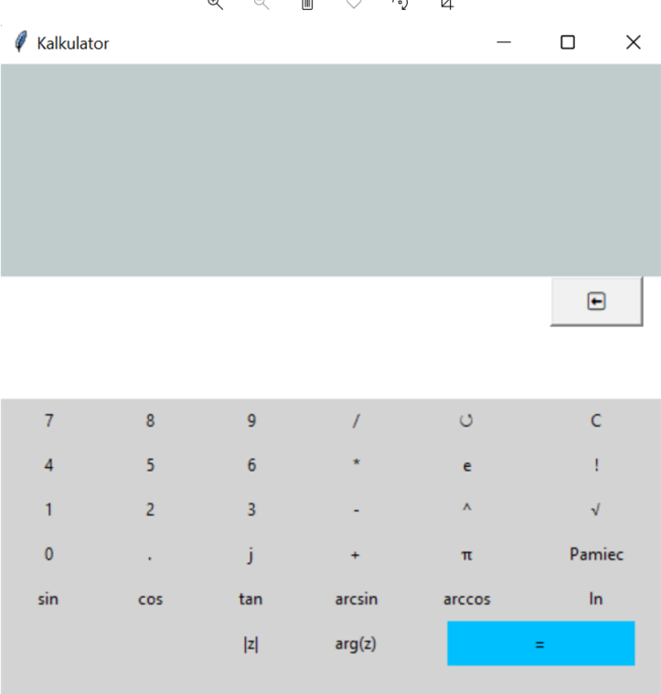

1.Interface główny

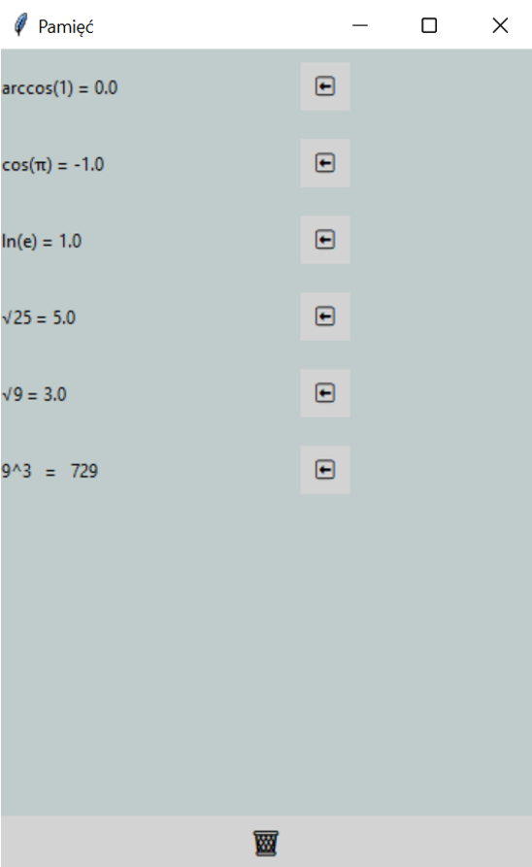

-----------------------------------------------------------------------------------------------------------------

Kod Pana Tymoteusza Domagały:

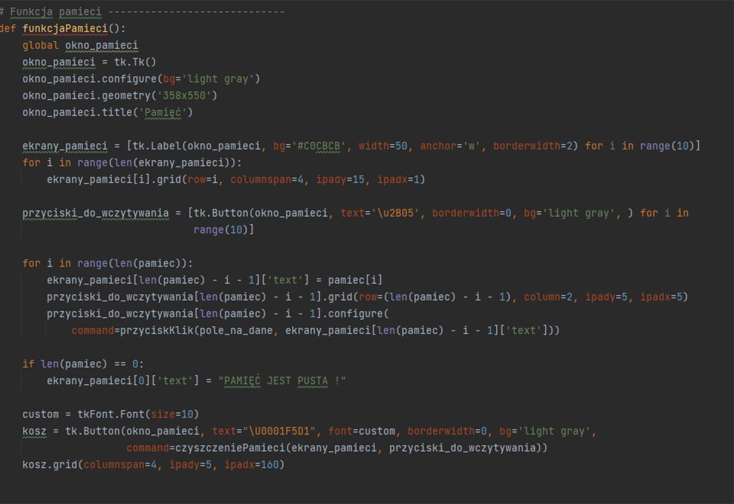

Przykłady zastosowań działań arytmetycznych.

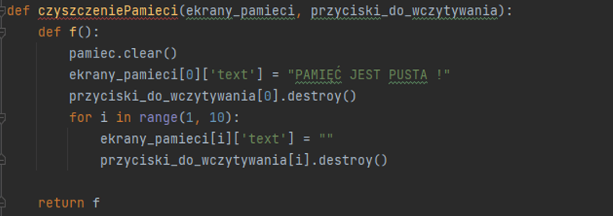

Tworzenie funkcji pamięci

Czyszczenie pamięci

-----------------------------------------------------------------------------------------------------------------

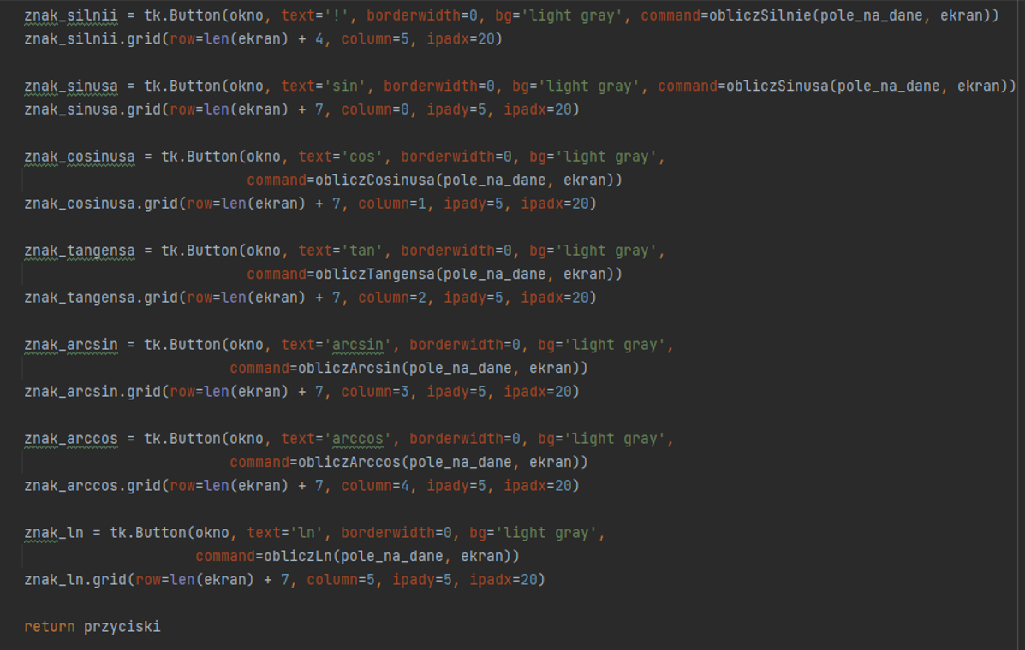Kod Pana Michała Cynarskiego:

Kod Pana Kacpra Ciska:

Tworzenie przycisków

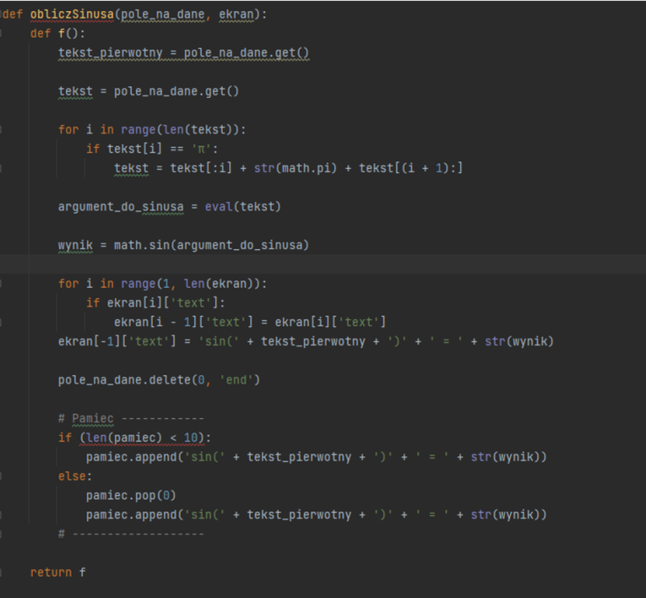

Przypisanie funkcji do przycisków

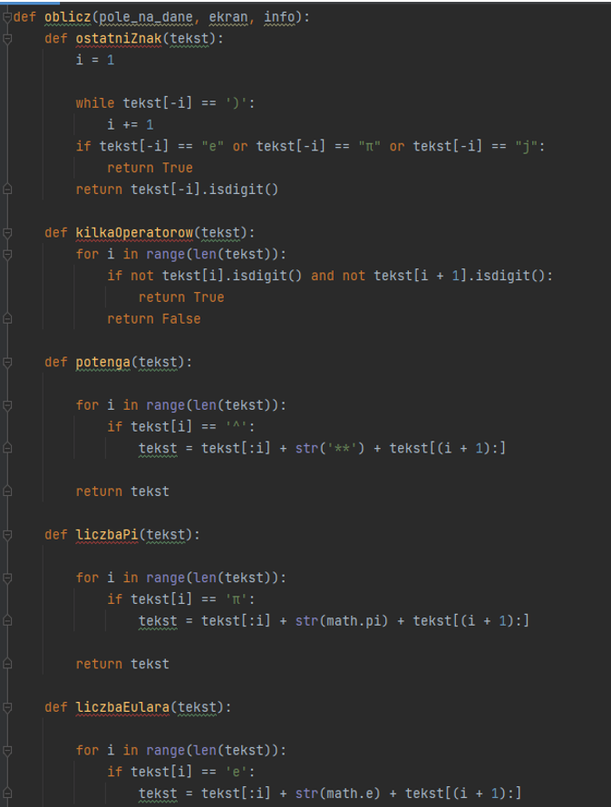

Przypisanie stałych matematycznych

-----------------------------------------------------------------------------------------------------------------

Kod Pana Mateusza Cierpika:

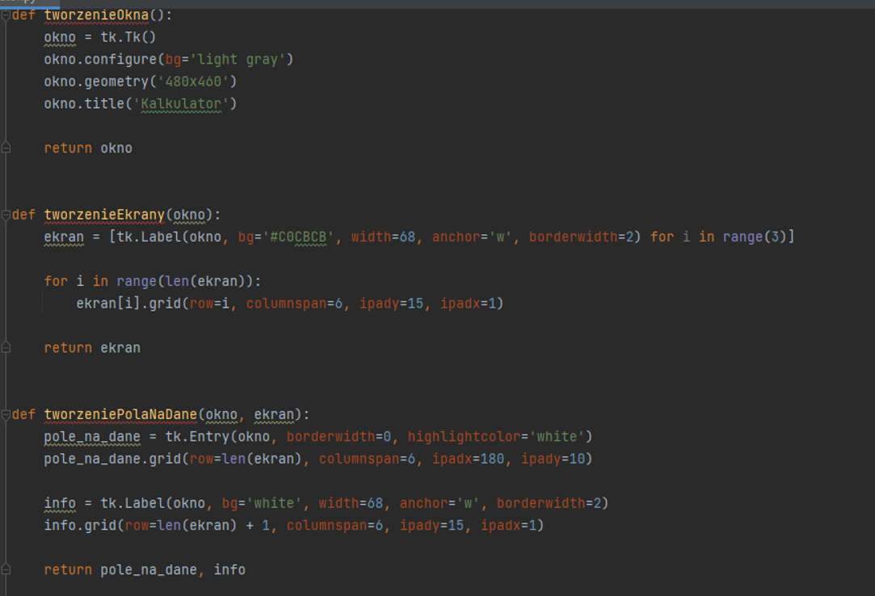

Tworzenie pola na magazyn danych

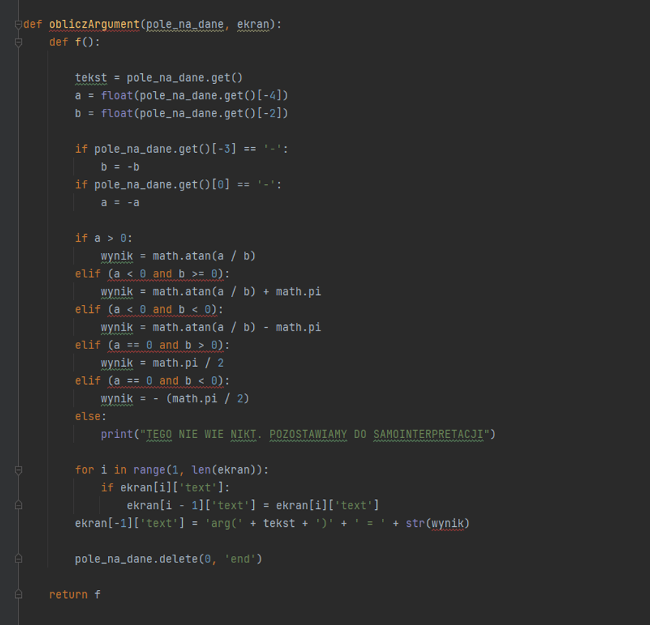

Definicje działań w zbiorze liczb zespolonych

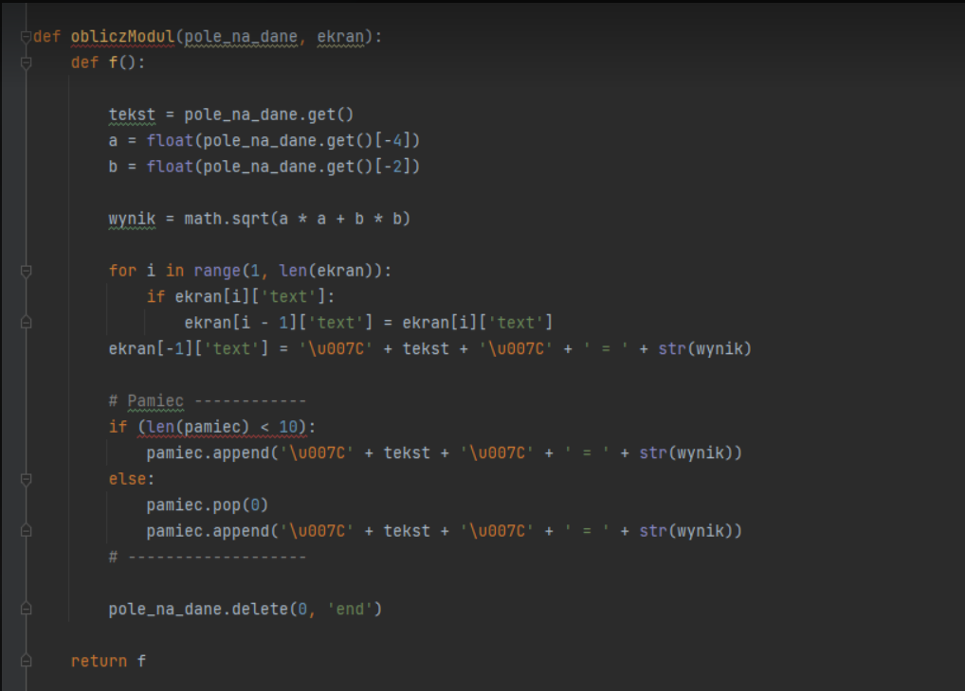

Definicja modułu (odległości) liczby zespolonej

**Wnioski:**

Tworzenie kalkulatora przede wszystkim nauczyło nas pracować grupowo! Zapoznaliśmy się dogłębnie z platformą git hub. Rozwinęliśmy umiejętności programistyczne wspaniale się przy tym bawiąc. Projekt nauczył nas punktualności, systematyczności oraz pracy pod presją. Wykonanie kalkulatora wywołało u nas uczucie satysfakcji kiedy wszystko zaczęło działać. Poznana wiedza będzie przez nas zapamiętana i udoskonalana w przyszłych latach edukacji.

LINK DO REPOZYTORIUM:

[https://github.com/cynarski/kalkulator_npg.git](https://github.com/cynarski/kalkulator_npg.git?fbclid=IwAR0Q41lL3dqLAcfkvyVoovKSEGBG0TKwDdBW6cIqwRmSOfL52PIiSZgkeWY)